Отчет о проделанной работе МБУ ДК «Восток»
за период с 10 февраля по 16 февраля 2025 года

12.02 в малом зале Дома культуры «Восток» состоялось тематическая встреча 50+ «Танцуют все». В начале мероприятия ведущая рассказала, а том, как беречь свое здоровье, каким полезным привычкам отдавать предпочтение. В завершении все присутствующие подвигались под любимые мелодии, ведь движение – это залог долголетия и хорошего настроения.
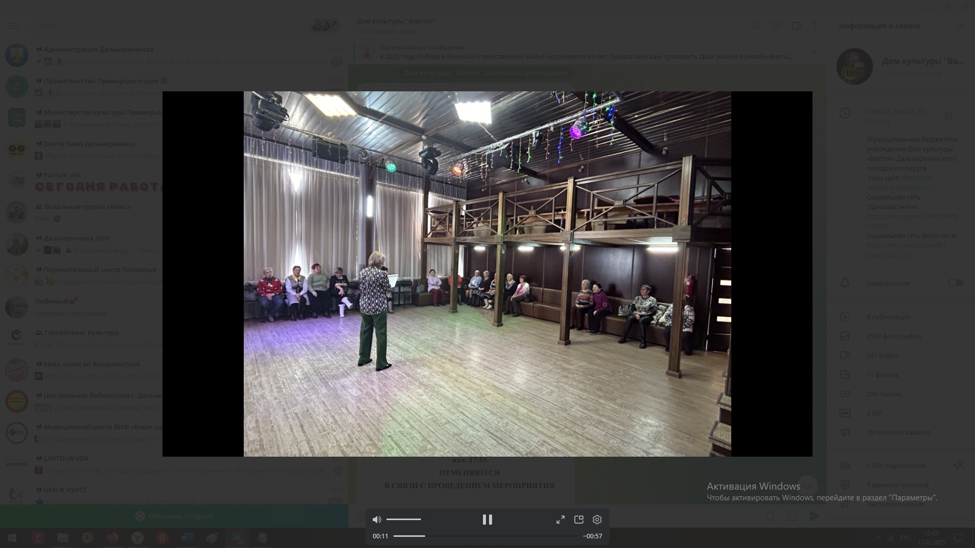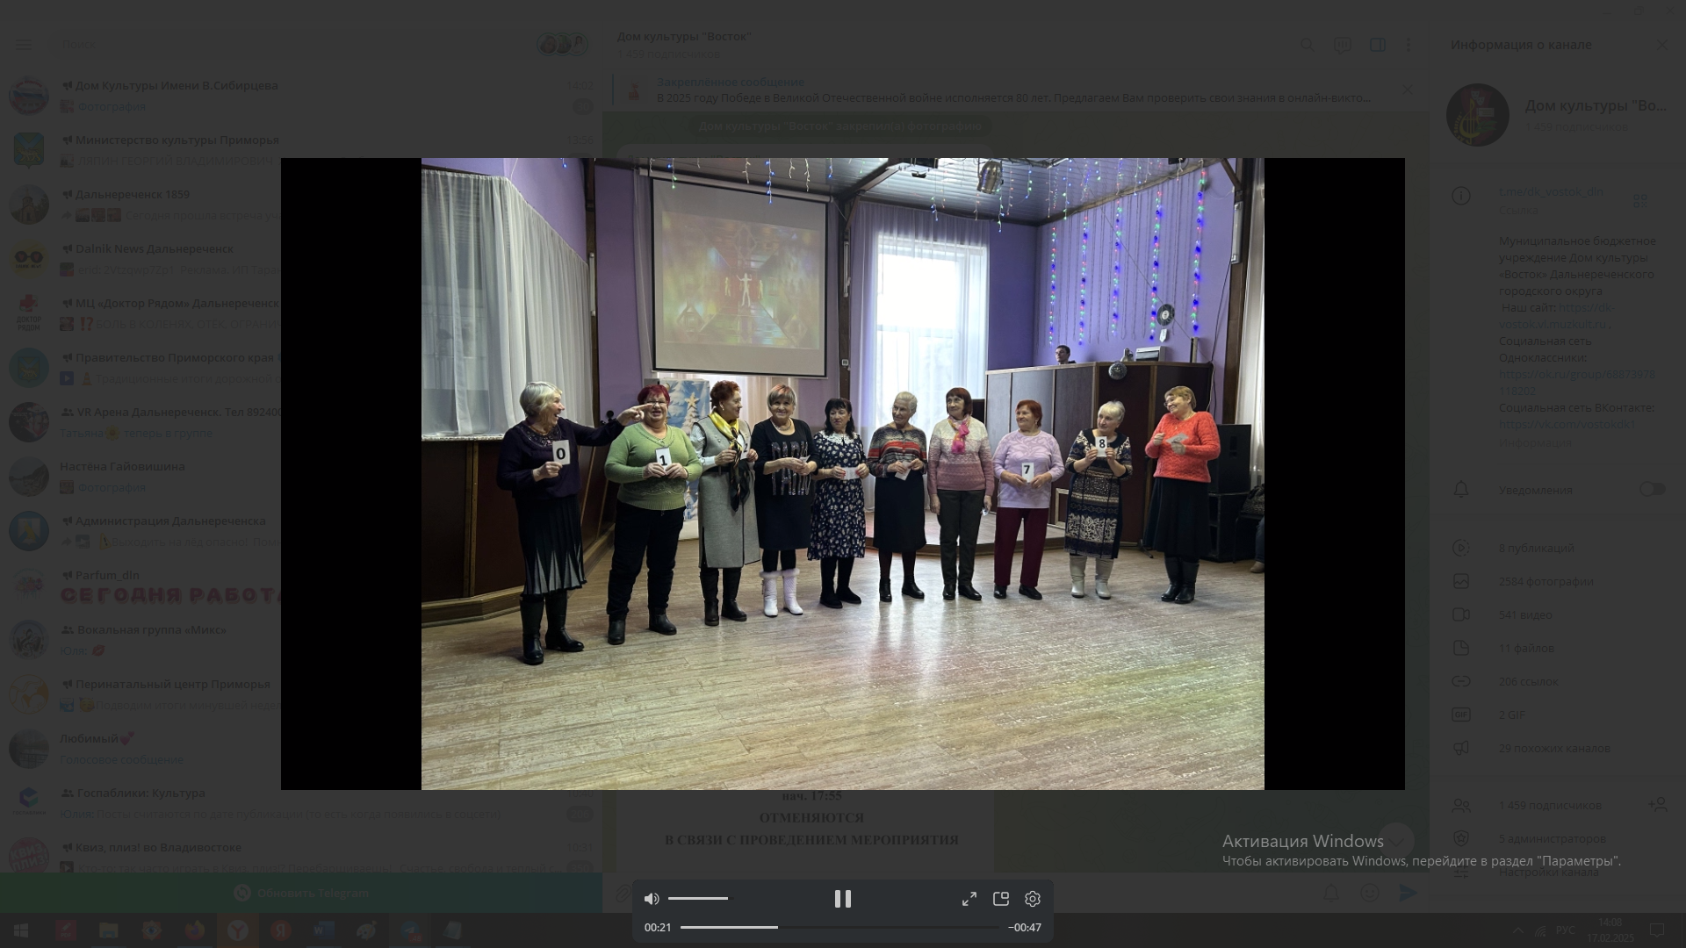
14.02 в городской библиотеке прошло торжественное открытие Года защитника Отечества, с участием первых лиц города, ветеранов, млолодежных рганизаций, учреждений культуры и др.

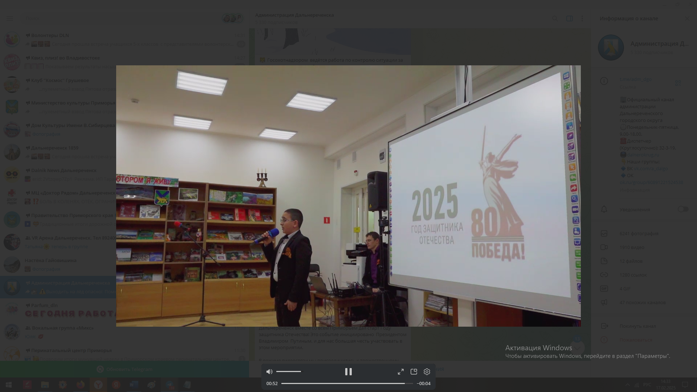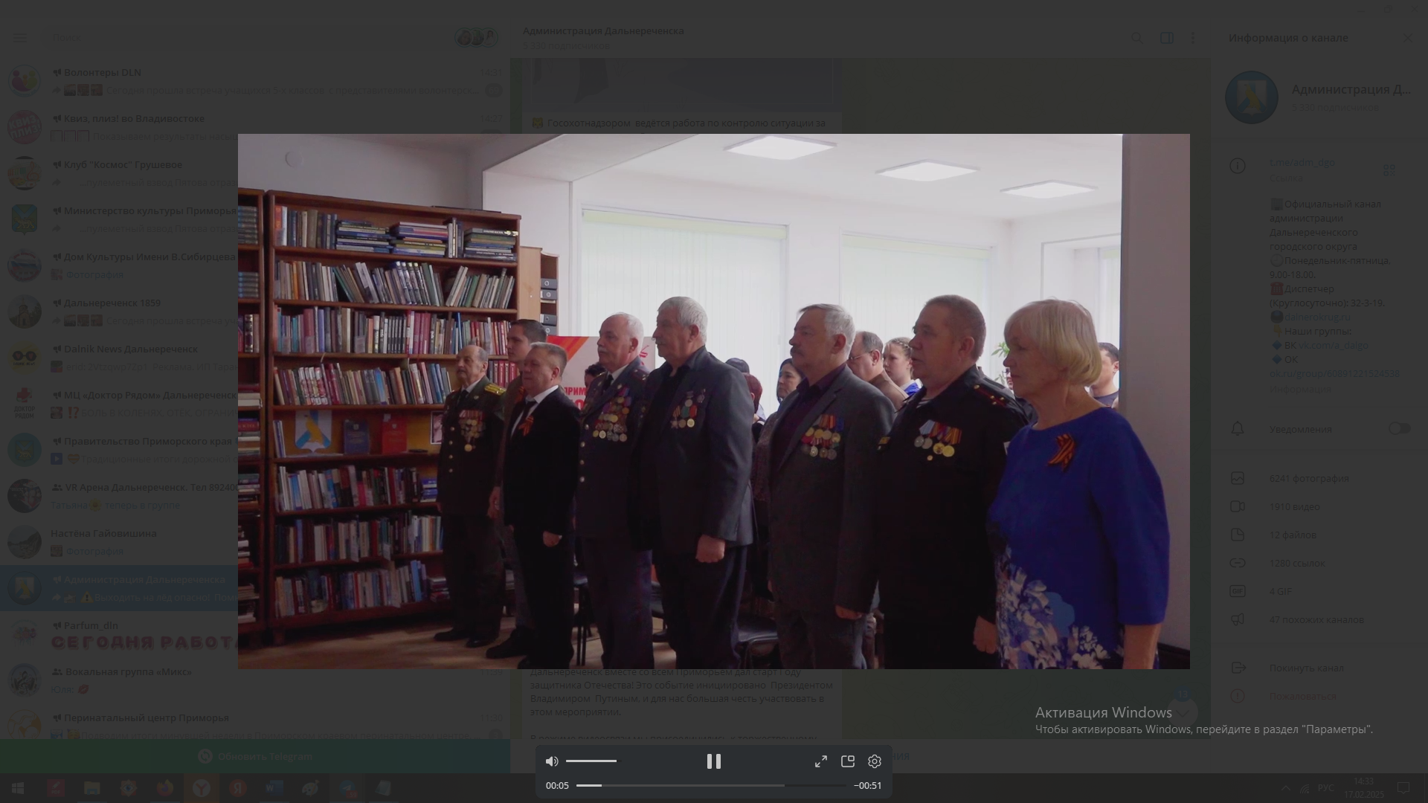
15.02 на мемориале воинам-интернационалистам прошел памятный митинг, посвящённый Дню памяти о россиянах, исполнявших служебный долг за пределами Отечества.
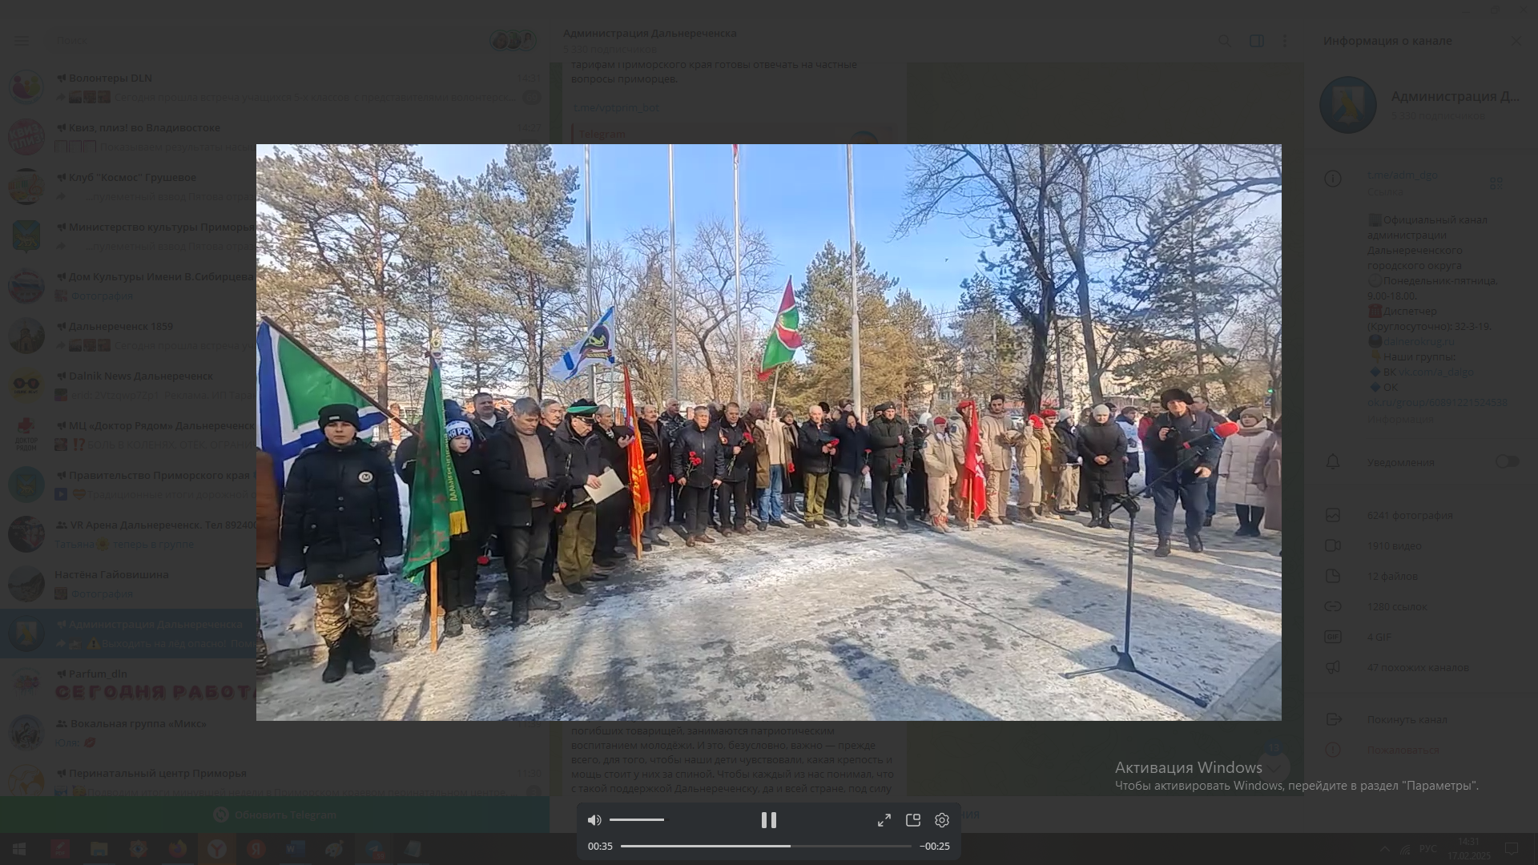
16.02 на базе лыжной базы «Графская прошли краевые соревнования по лыжным гонкам! Эти соревнования, приуроченные к 80-летию Победы в Великой Отечественной войне.
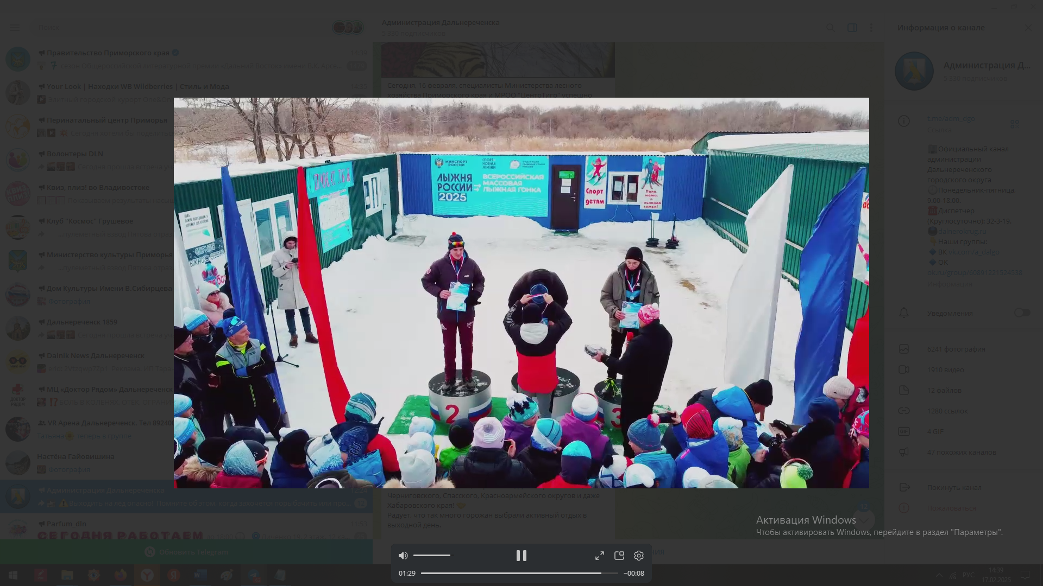

Дом культуры имени В. Сибирцева
09.02 в Доме культуры имени В.Сибирцева прошёл показ фильма – сказки «Сказка о царе Салтане». Кинопоказ был приурочен ко Дню памяти А.С. Пушкина. Творчество поэта будет жить вечно: в стихах, сказках и фильмах.
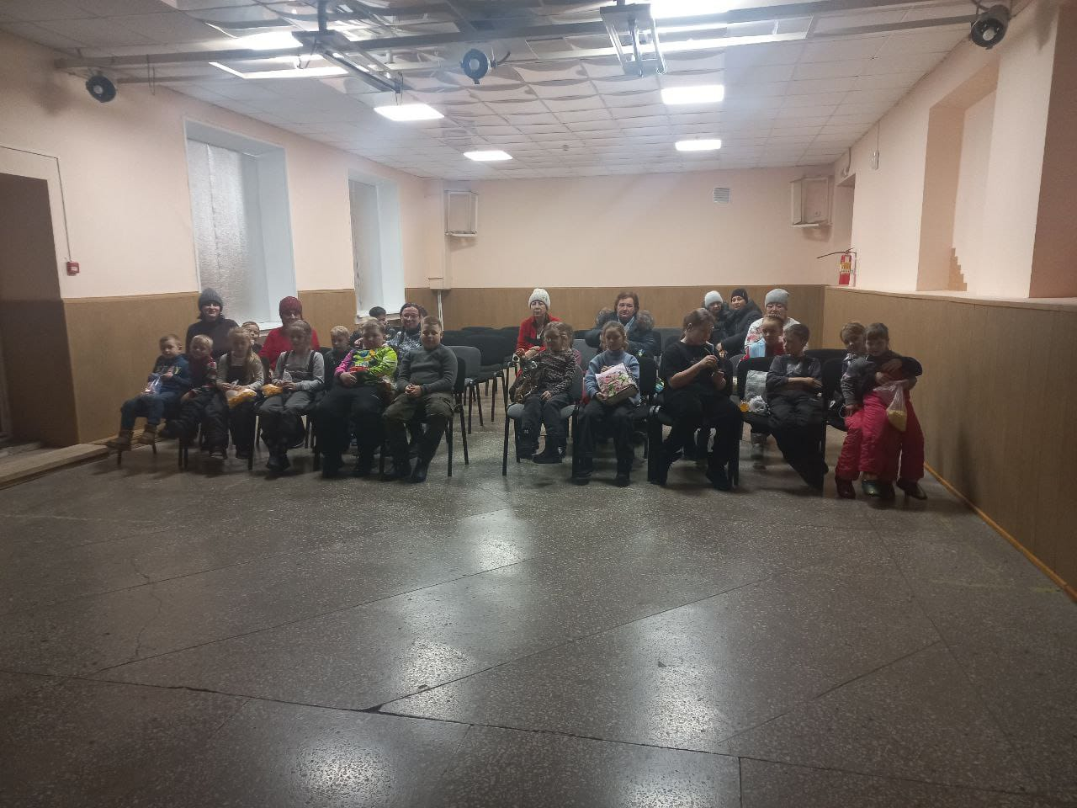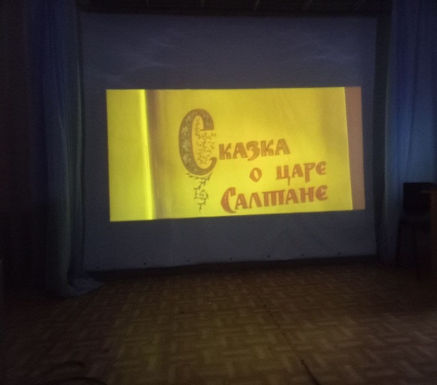

10.02 в Доме культуры имени В.Сибирцева оформлена выставка детских работ, по творчеству Александра Сергеевича Пушкина. «Сказочный мир А.С. Пушкина», «В волшебной сказочной стране». Работ выполнены в технике объёмной аппликации.
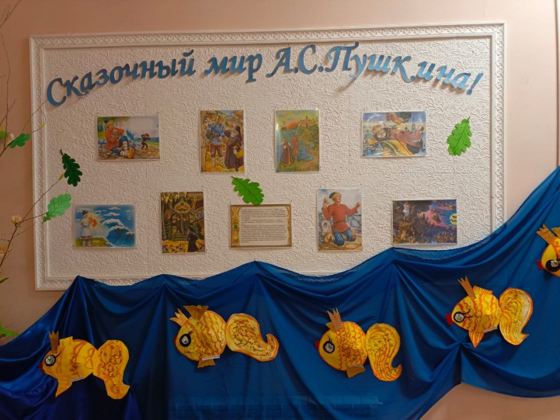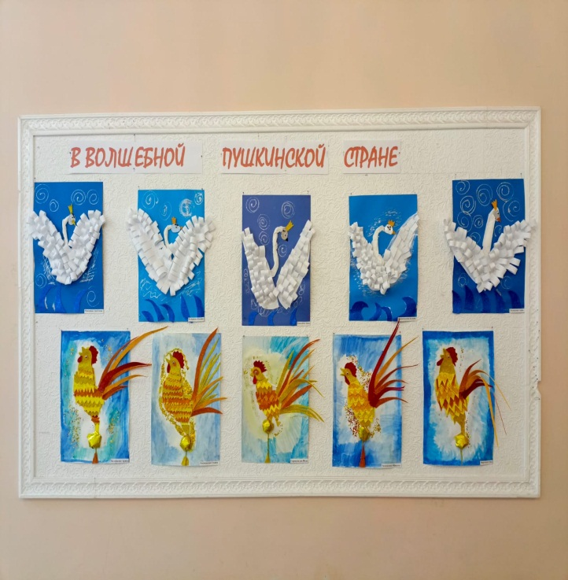
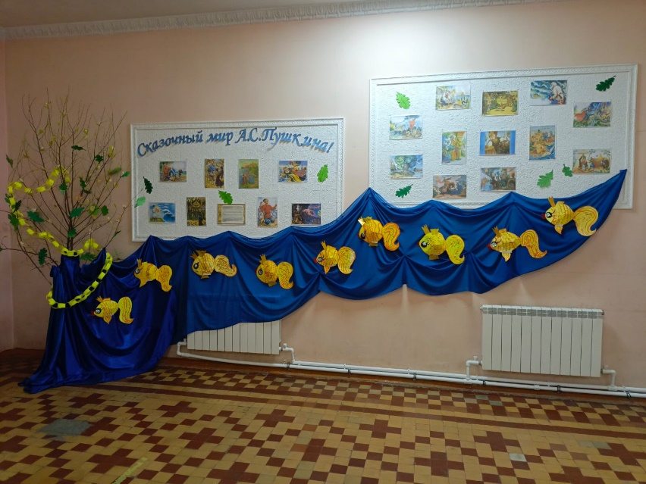
11.02 в Доме культуры имени В.Сибирцева для детей микрорайона прошла беседа у выставки «Сказки Пушкина в иллюстрациях». Узнать всё о творчестве великого поэта, вспомнить строки из его произведений, найти на стенде иллюстрацию к сюжету вот цель этого мероприятия.
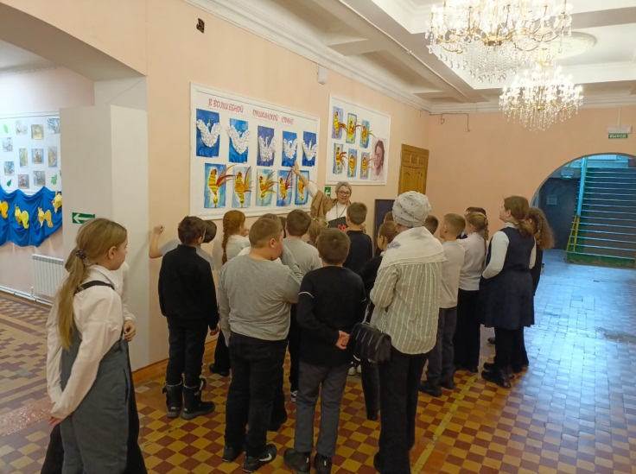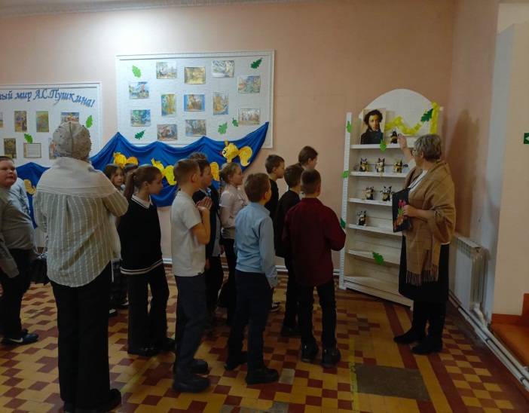

13.02 в Доме культуры имени В.Сибирцева прошла викторина по сказкам А.С.Пушкина «Сказки нашего детства». Каждый участник викторины давал точный и правильный ответ, подтверждая его словами стихов и сказок. Его помнят и любят как в России, так и во всем мире.
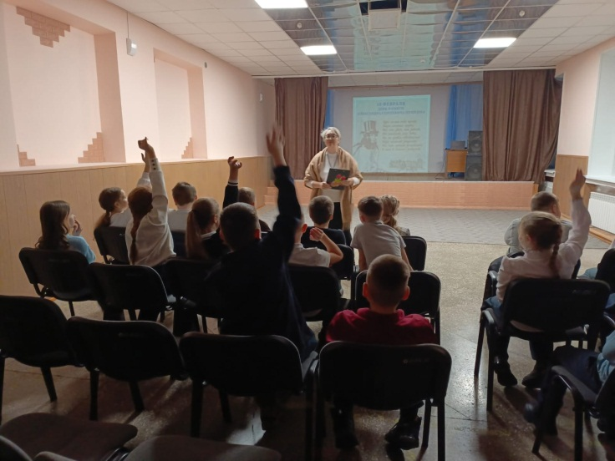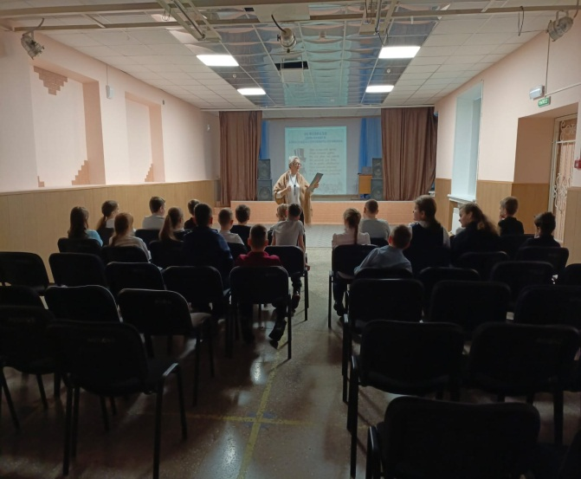

Лазовский клуб

10.02 в Лазовском клубе для жителей села организована литературная гостиная «Солнце русской поэзии». Мероприятие посвящено Дню памяти А.С.Пушкина. Каждый из участников прочитал любимые произведения поэта.
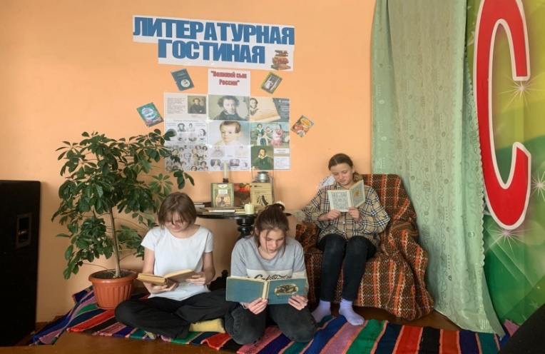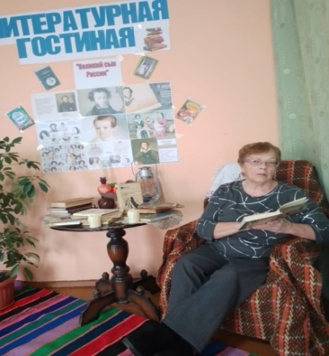
13.02 сотрудниками Лазовского клуба проведен мастер-класс для учащихся начальных классов МБОУ «СОШ №5» «Лакомство для птиц».Участники мастер-класса самостоятельно изготовили «вкусные сердечки».
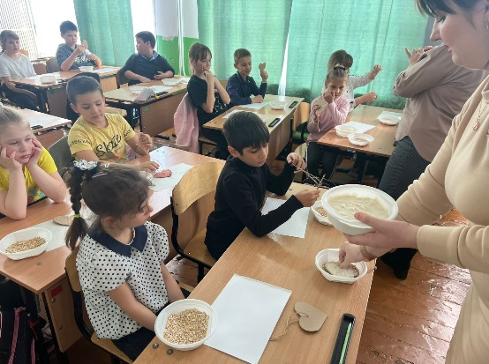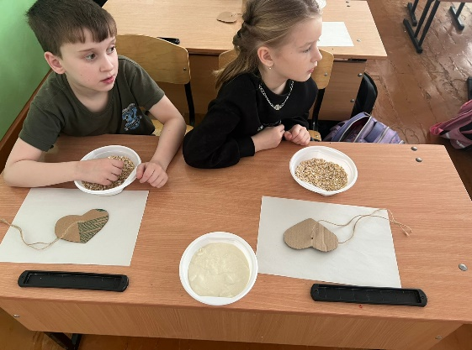
13.02 в Лазовском клубе проведен час памяти «Они исполнили свой долг», посвященный землякам погибшим в ходе СВО. Мероприятие приурочено к 3-ей годовщине начала СВО.
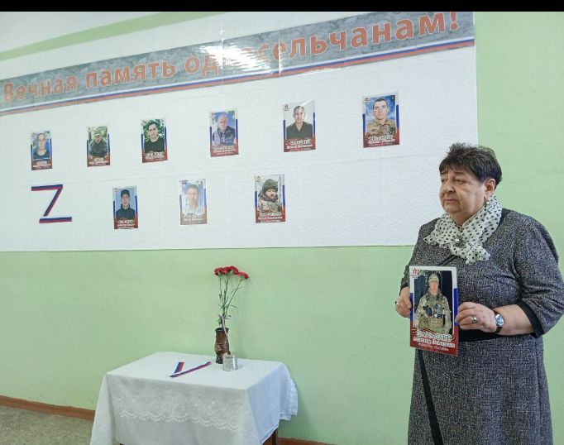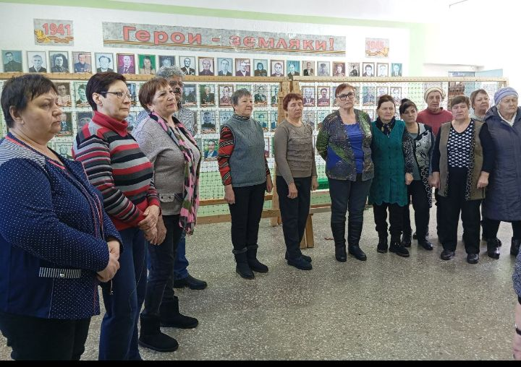
15.02 в Лазовском клубе проведен памятный час для детей «Афганистан – наша память и боль». Мероприятие приурочено к 36- летию вывода советских войск из Афганистана. Почтили минутой молчания воина земляка участника афганских событий. К мероприятию оформлена фото стенд событий той войны.
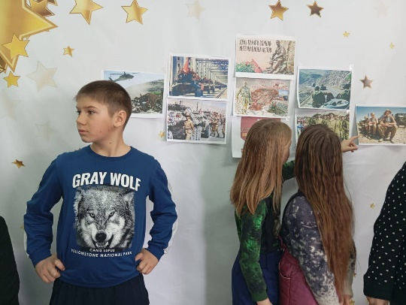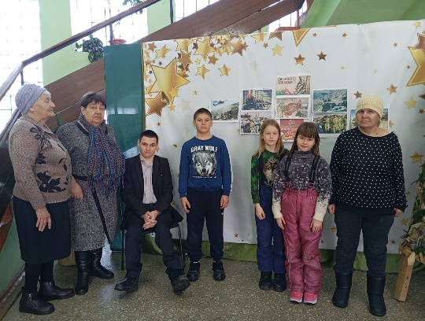
15.02 в Лазовском клубе проведен познавательный час 50+ «Вспомним всех поименно». Мероприятие приурочено к году « Защитников Отечества». В рамках проекта «Вспомним всех поименно» открыт цикл мероприятий освещение Героев-Земляков участников Великой Отечественной войны.
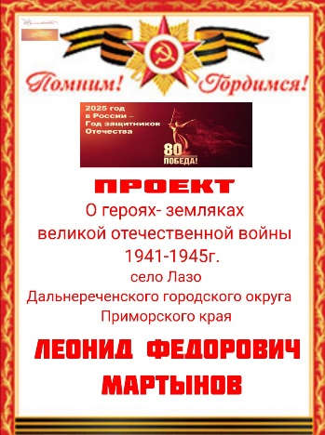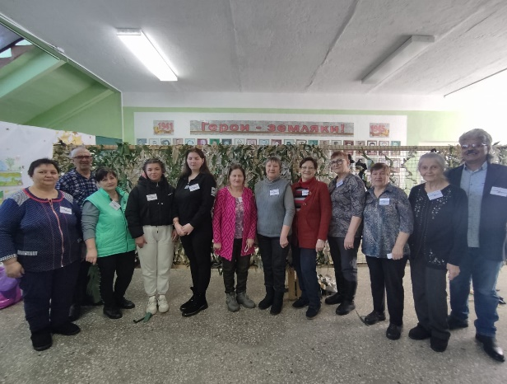
15.02 в Лазовском клубе проведена развлекательная программа для молодежи «Стиль жизни – здоровье». В ходе мероприятия в развлекательной форме молодежи рассказали много интересного о пользе занятий физкультурой, о значении спорта в жизни человека. Проведены тематические конкурсы и игры.
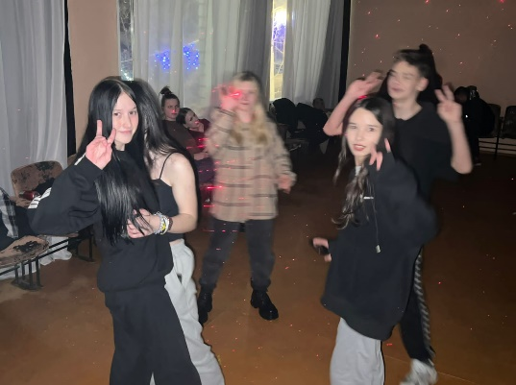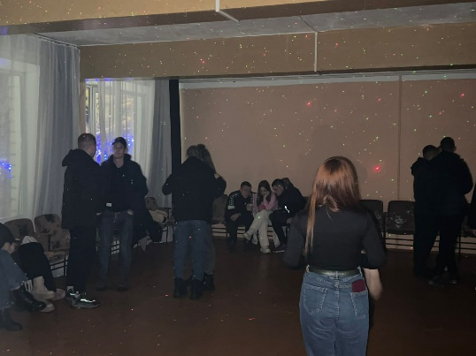

Клуб «Космос» село Грушевое
11.02 в клубе «Космос» была организована встреча с фельдшером ФАП- Манкеевич. А.В. На мероприятие с медработником были приглашены женщины среднего и старшего возраста, члены клуба по интересам «Сударушка». Алина Валерьевна рассказала, что такое «Диспансеризация», какие профилактические прививки необходимы для детей и взрослых. Встреча прошла в спокойной, дружеской обстановке.
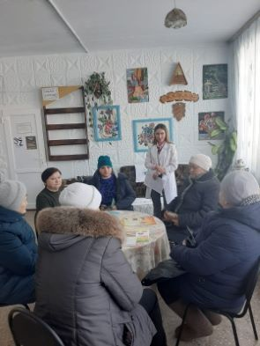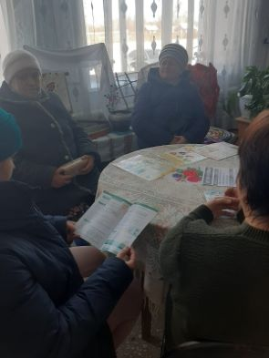

13.02 в клубе «Космос» для жителей села прошёл литературный час «Гордись, Россия! Ты миру Пушкина дала...». Ведущая познакомила участников мероприятия с интересными фактами из биографии А.С. Пушкина. Взрослые и дети на протяжении всей встречи с большим интересом слушали рассказ ведущей и читали любимые строки стихотворений поэта.
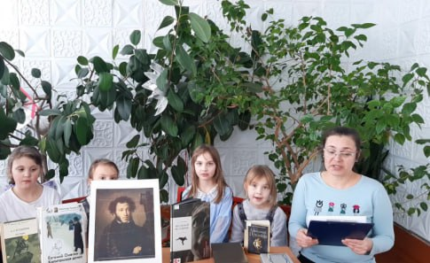

15.02 в клубе «Космос» состоялся патриотический час памяти «Героями не рождаются, героями становятся», посвящённый Дню памяти воинов интернационалистов. Присутствующие посмотрели видео презентацию. передающую хронику локальных войн и вспомнили всех героев чей подвиг навеки останется в памяти поколений.
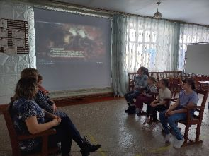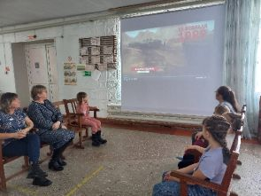

15.02 в клубе «Космос» для жителей села была организована выставка- память «Афганистан — это память и боль». Ведущая познакомила присутствующих с книгами, в которых описывалось о подвигах и героизме советских солдат. Особое внимание было уделено нашему земляку, воевавшему в Афганистане- Уваркову Юрию Николаевичу. Он с честью и достоинством выполнил долг перед Отечеством. Мы никогда не должны забывать своих героев.
